

**الجبس**

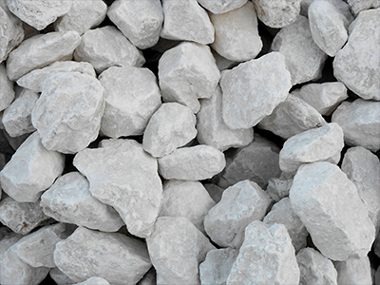

|  |
| --- |
| اسم الطالب : زيد حجازين  الصف: العاشر أ  بإشراف المعلمة : منال دبابنة |

|  |
| --- |
| أماكن تواجد الجبس في الأردن |

يتواجد الجبس في خمس مناطق رئيسة في الأردن، وهي:

* حوض نهر الزرقاء/الصبيحي.
* مناطق وسط وجنوب الأردن (مليح / الطفيلة ، وادي الحسا ، وادي الكرك، وادي الموجب ، شعيب ووادي السير) .
* الأزرق.
* الضحل ( الفحيص، الحمر وشعيب).
* جبل بني حميدة قضاء العريض في مأدبا.

|  |
| --- |
| الأهمية الاقتصاديّة |

أ.**الوضع الاستثماري للجبس:**

تقوم الشركة العامة للتعدين بتعدين خامات الجبس من مناجم حوض نهر الزرقاء ( الصبيحي)ومنطقة مليح والطفيلة لتلبية احياجات مصانع الاسمنت الأردنية والقطاع الخاص، حيث تأسست شركة عربية لتصنيع الجبس برأسمال قدره 1.2 مليون دينار وباشرت عملية (a- quality) الانتاج من مطلع عام 2001، كما يوجد فرصة للتصدير للأسواق العربية والعالمية.

**ب. استخدامات الجبس:**

يستخدم الجبس في كثير من مجالات الحياة المختلفة:

فى أعمال الديكورات والتشطيبات والبناء..1

فى [**صناعة الأسمنت**](https://www.business4lions.com/2020/02/Cement.html)..2

يستخدم الجبس كسماد للتربة..3

4.يستخدم الجبس لضبط درجة حرارة التربة.

5.يستخدم الجبس فى عملية صناعة الزجاج.

6.فى صناعة الطباشير المستخدمة فى اللوحات التعليمية (السبورات) .

7. يستخدم الجبس كجبيرة لتثبيت الأطراف المكسورة فى جسم الإنسان حتى تمام الشفاء والقيام بإزالة الجبيرة.

|  |
| --- |
| **كيفية توظيف هذا الصخر أو المعدن في دعم الدخل القومي الأردني** |

لو كنت أشغل منصب وزير في الأردن – إن شاء الله- كنت سأعمل على دعم الدخل القومي من خلال استثمار جميع الفرص لتوظيف الجبس و ذلك عن طريق:

-إنشاء معارض خاصة لديكورات مختلفة مصنوعة من الجبس.

- إنشاء متاحف اسمها ( متاحف الجبس) تتضمن لوحات ، تماثيل ، نماذج من الجبس.

- تفعيل دور الاعلام ومنصات التواصل الاجتماعي بأهمية المعادن وطرق المحافظة عليها و خاصة الجبس.

- إنشاء صفحة خاصة على مواقع التواصل الاجتماعي لمعدن الجبس واطلاق مسابقات لاستقطاب متابعين أكثر.

-البحث عن شخصيات مؤثرة يمكنها التسويق للمنتج أو الخدمة.

-منح رخص التنقيب وتتولى هيئة تنظيم قطاع الطاقة والمعادن مسؤولية منح أو تجديد رخص التنقيب وحقوق التعدين لاستغلال المصادر الطبيعية.

-استغلال الثروات الطبيعية واستقطاب الاستثمارات للقطاع الذي يشكل قيمة مضافة للاقتصاد الأردني ما يستدعي رفع مساهمته في الناتج المحلي الإجمالي

-اطلاق منصة لتسهيل إجراءات ترخيص المستثمرين في الثروات المعدنية.